Installatie file

# Stap 1: github url clonen

* Zorg dat je git hebt gedownload voor het cloning process te kunnen ondergaan.
* Voor daarna dit commando uit in de commandline, in een folder waar je het project wil clonen. “git clone <URL>”.

# Stap 2: node js installeren

* Installeer node js op jouw computer om de “npm”-commando’s te kunnen uitvoeren, anders zal het niet lukken voor de packages te installeren

# Stap 3: packages installeren

* Type nu “powershell” in de zoekbalk binnen het project die je zojuist hebt gecloned

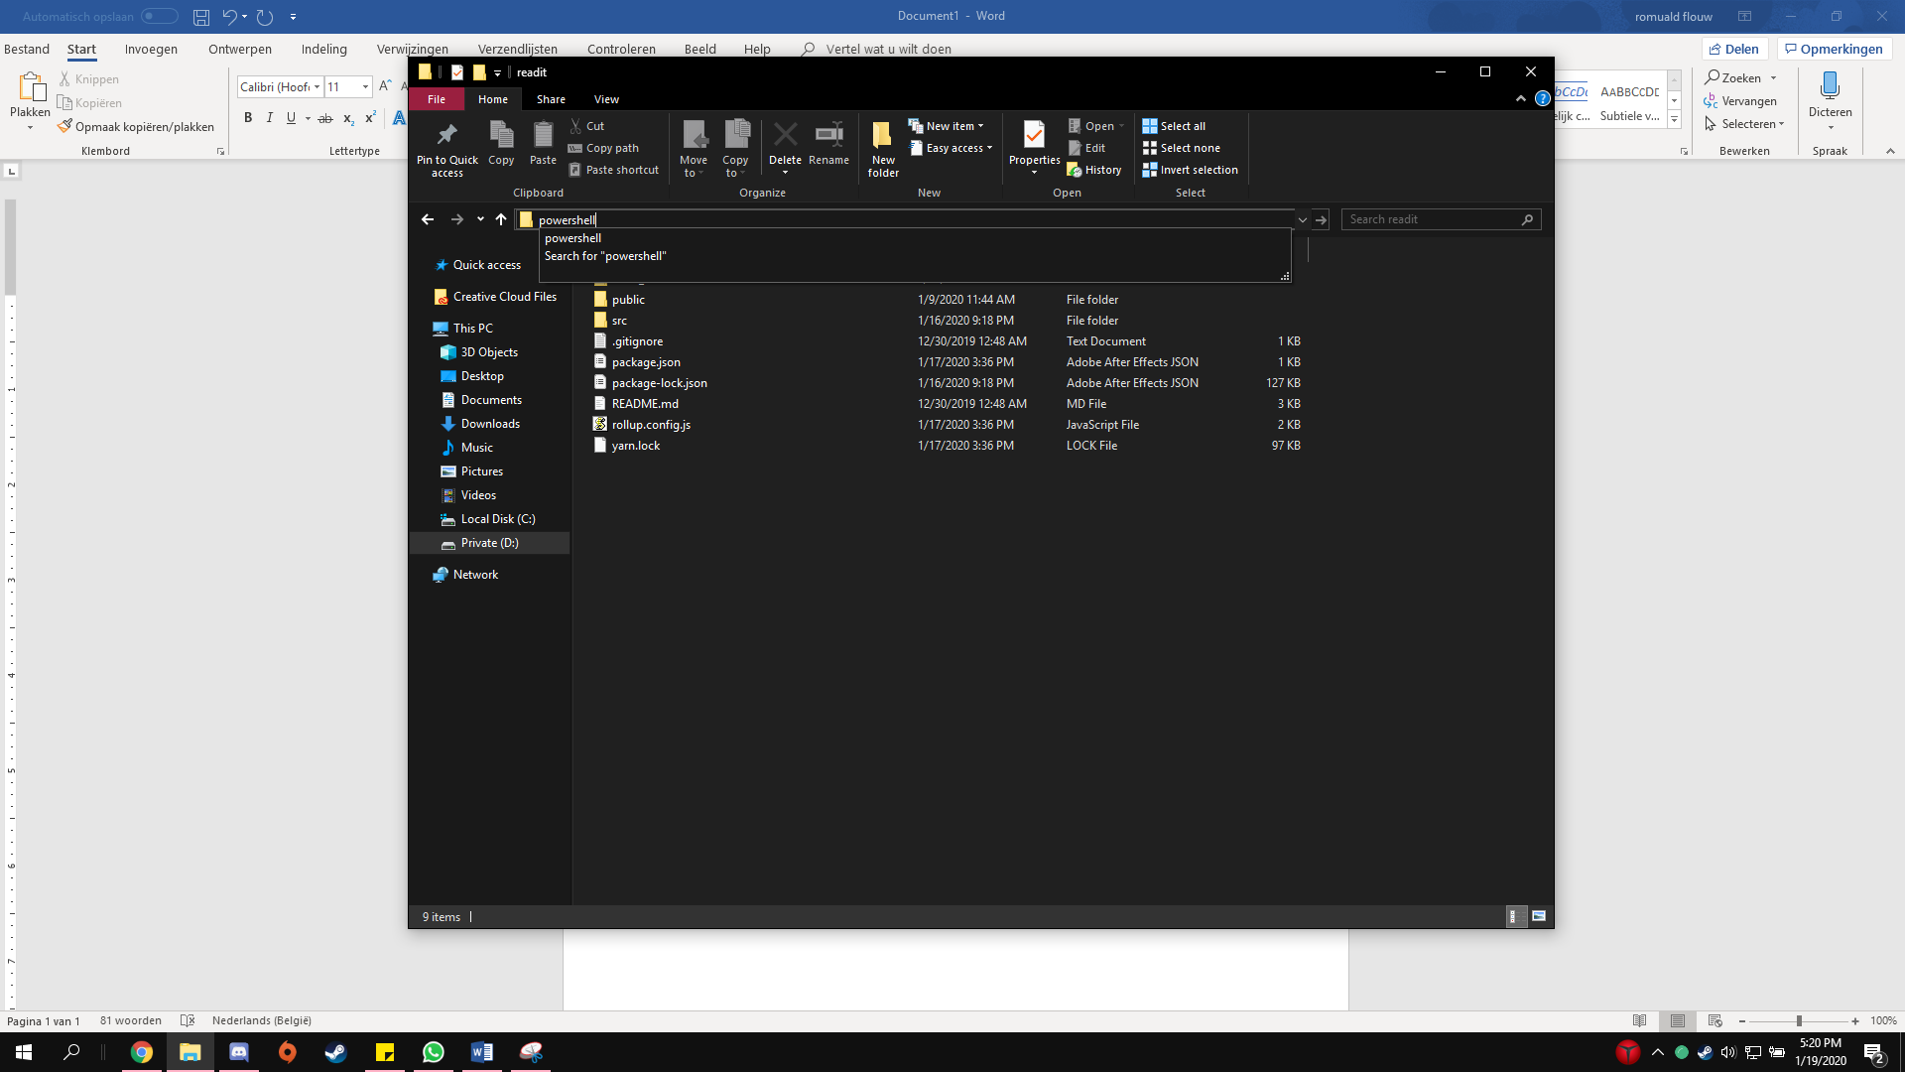

* Type nu de commando “npm install”, dit commando zal alle packages nodig voor de web applicatie te starten downloaden.

# Stap 4: project opstarten

* Type in de commandline “npm run dev” om zo het project te laten runnen op localhost, nu kun je surfen naar de gegeven url en de website openen op chrome.